Администрация муниципального образования
Сосновского сельского поселения муниципального образования
Приозерский муниципальный район Ленинградской области

ПОСТАНОВЛЕНИЕ
_____________________________________________________________________________

11 ноября 2022 года №391
Об утверждении маршрутных карт
уборки территории МО «Сосновское сельское поселение»
Приозерского муниципального района
Ленинградской области в зимний период 2022-2022 г.

В соответствии с Федеральными законами № 131-ФЗ от 06.10.2003 года «Об общих принципах организации местного самоуправления в Российской Федерации», № 7-ФЗ от 10.01.2002 года «Об охране окружающей среды», № 89-ФЗ от 24.06.1998 года «Об отходах производства и потребления», № 52-ФЗ от 30.03.1999 года «О санитарно-эпидемиологическом благополучии населения», № 196-ФЗ от 10.12.1995 года «О безопасности дорожного движения», № 257-ФЗ от 08.11.2007 года «Об автомобильных дорогах и дорожной деятельности в Российской Федерации», Постановление Правительства Ленинградской области № 27 от 23 июля 1998г. «Об утверждении правил содержания и обеспечения санитарного состояния территорий городских, сельских и других поселений Ленинградской области», Решением Совета депутатов муниципального образования «Сосновское Сельское поселение» от 3 октября 2017 года № 36 «Об утверждении Правил благоустройства территории муниципального образования Сосновское сельское поселение МО Приозерский муниципальный район Ленинградской области», Уставом муниципального образования «Сосновское сельское поселение» Приозерского муниципального района Ленинградской области, в целях обеспечения санитарного содержания и организации уборки территории, повышения эффективности и безопасности функционирования, автомобильных дорог местного значения, создания благоприятных, комфортных и безопасных условий для проживания населения на территории муниципального образования «Сосновское сельское поселение» Приозерского муниципального района Ленинградской области администрация муниципального образования «Сосновское сельское поселение» Приозерского муниципального района Ленинградской области

ПОСТАНОВЛЯЕТ:

1. Утвердить маршрутные карты уборки территории муниципального образования «Сосновское сельское поселение» Приозерского муниципального района Ленинградской области в зимний период 2022-2023 годов, согласно приложению.
2. Данное Постановление опубликовать на официальном сайте администрации муниципального образования «Сосновское сельское поселение» Приозерского муниципального района Ленинградской области.
3. Настоящее Постановление вступает в силу с момента его подписания.
4. Контроль за исполнением настоящего Постановления возложить на исполняющего обязанности заместителя главы администрации – Бобровского Леонида Станиславовича.

Заместитель главы администрации по экономике,
исполняющий обязанности главы А. С. Беспалько

СОГЛАСОВАНО  Директор МКУ «Сосновская служба заказчика»  __________________________/М.М.Недведская/ | Приложение  УТВЕРЖДЕНО  постановлением администрации  МО «Сосновское сельское поселение»  от 11.11.2022г. № 391

МАРШРУТНАЯ КАРТА № 1
Первой/второй и третьей очереди уборки дорожных покрытий дер. Кривко:
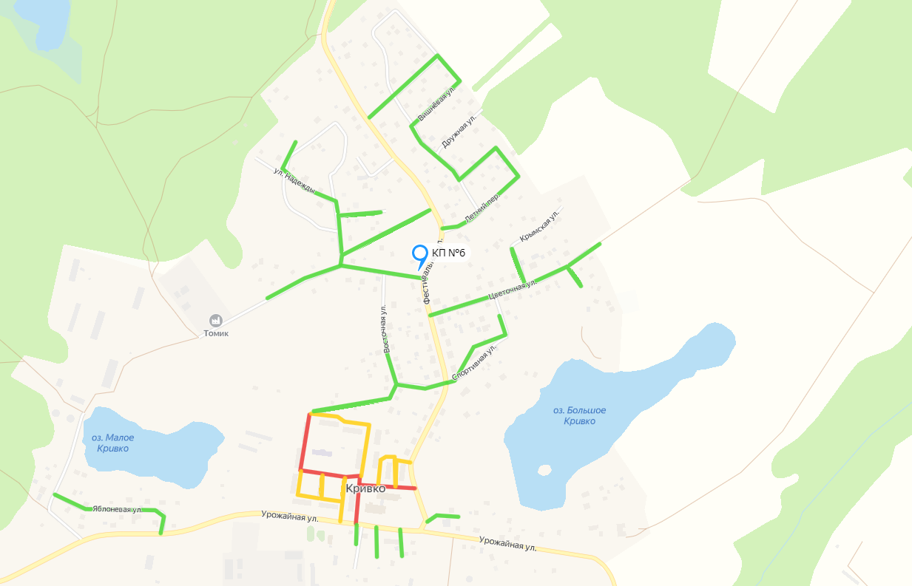

Общая площадь уборки дер. Кривко;
Период уборки: зимний

№пп | Последовательность | Протяженность, м | Наименование операции
1 | Красным цветом: выделены улицы первоочередные маршруты уборки | 540,00 | Снегоочистка дорожных покрытий.
2 | Зелёным цветом: выделены улицы второй очереди маршрутов уборки | 4 705,00
3 | Желтым цветом: выделены улицы третьей очереди маршрутов уборки | 990,00
В связи с погодными условиями и (или) необходимостью, возможны изменения маршрута и операций

МАРШРУТНАЯ КАРТА № 2
Первой/второй и третьей очереди уборки дорожных покрытий пл. 69-й км:
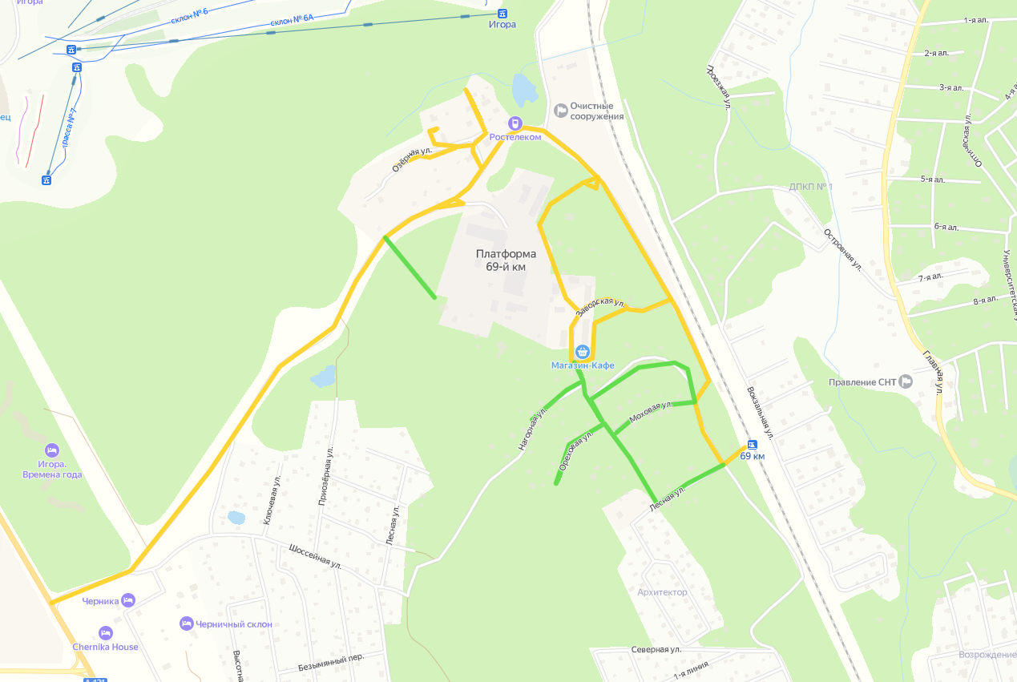
Общая площадь уборки пл. 69-й км;
Период уборки: зимний

№пп | Последовательность | Протяженность, м | Наименование операции
1 | Зелёным цветом: выделены улицы второй очереди маршрутов уборки | 2 170,0 | Снегоочистка дорожных покрытий.
2 | Желтым цветом: выделены улицы третьей очереди маршрутов уборки | 4 700,00
В связи с погодными условиями и (или) необходимостью, возможны изменения маршрута и операций

МАРШРУТНАЯ КАРТА № 3
Первой/второй и третьей очереди уборки дорожных покрытий дер. Снегирёвка:
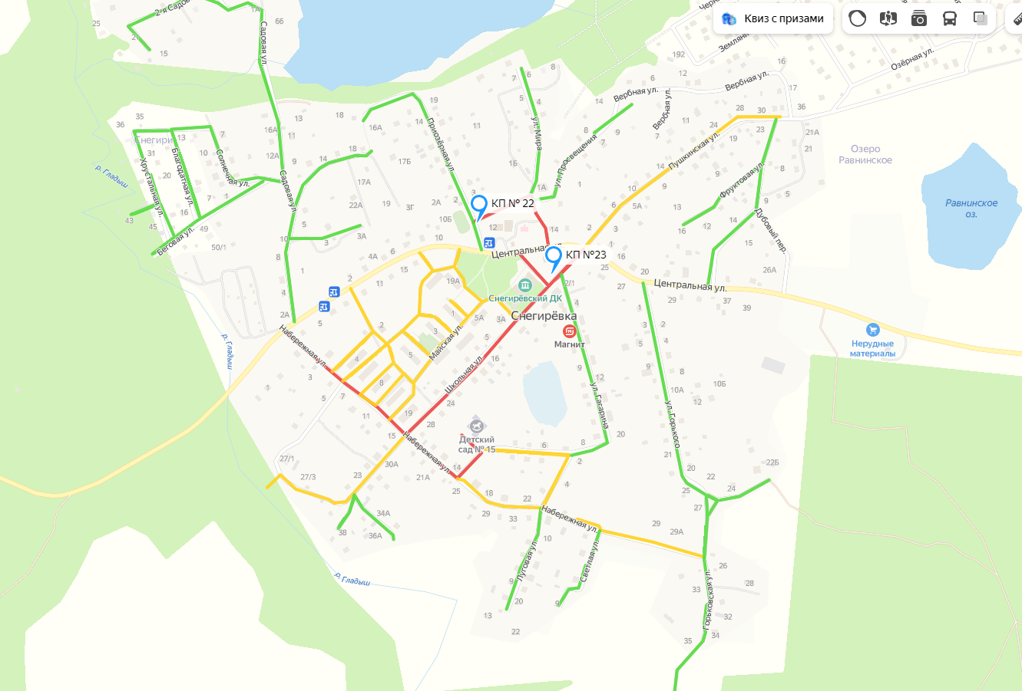
Общая площадь уборки дер. Снегирёвка;
. .....Период уборки: зимний

№пп | Последовательность | Протяженность, м | Наименование операции
1 | Красным цветом: выделены улицы первоочередные маршруты уборки | 1 530,00 | Снегоочистка дорожных покрытий.
2 | Зелёным цветом: выделены улицы второй очереди маршрутов уборки | 6 300,00
3 | Желтым цветом: выделены улицы третьей очереди маршрутов уборки | 3 850,00
В связи с погодными условиями и (или) необходимостью, возможны изменения маршрута и операций

МАРШРУТНАЯ КАРТА № 4
Первой/второй и третьей очереди уборки дорожных покрытий дер. Орехово, ст. Орехово:
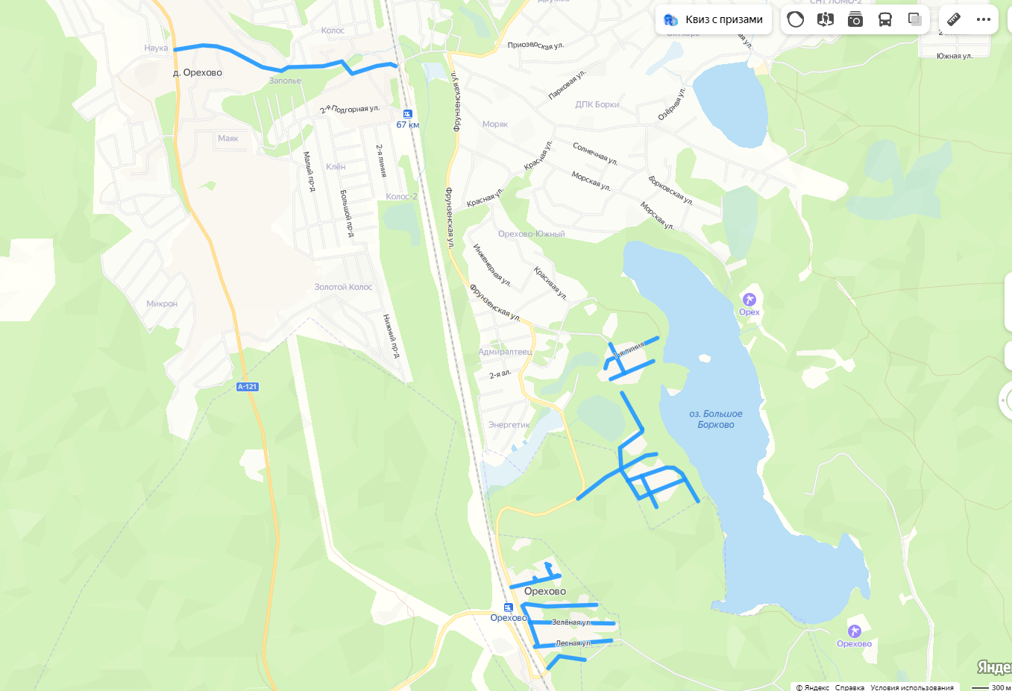

Общая площадь уборки дер. Орехово, ст. Орехово;
. .....Период уборки: зимний

№пп | Последовательность | Протяженность, м | Наименование операции
1 | Синим цветом: выделены улицы первоочередные маршруты уборки | 5 550,00 | Снегоочистка дорожных покрытий.
В связи с погодными условиями и (или) необходимостью, возможны изменения маршрута и операций

МАРШРУТНАЯ КАРТА № 5
Первой/второй и третьей очереди уборки дорожных покрытий пос. Сосново
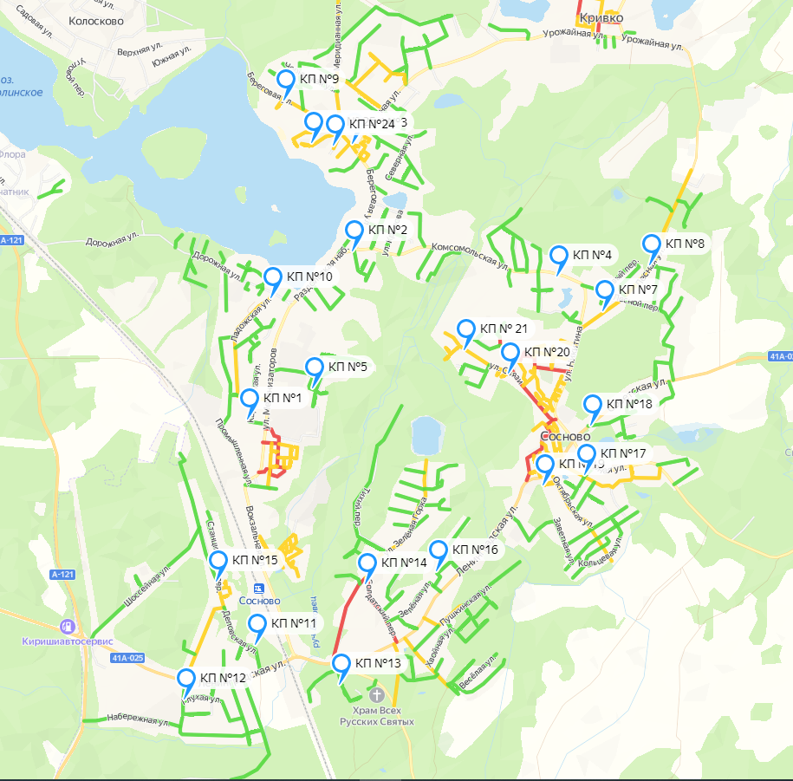

Общая площадь уборки пос. Сосново;
. .....Период уборки: зимний

№пп | Последовательность | Протяженность, м | Наименование операции
1 | Красным цветом: выделены улицы первоочередные маршруты уборки | 3 860,00 | Снегоочистка дорожных покрытий.
2 | Зелёным цветом: выделены улицы второй очереди маршрутов уборки | 40 782,00
3 | Желтым цветом: выделены улицы третьей очереди маршрутов уборки | 20 640,00
В связи с погодными условиями и (или) необходимостью, возможны изменения маршрута и операций

